# 第十七部分 推荐系统

1. 推荐系统（Recommender Systems）：一个电影推荐案例：

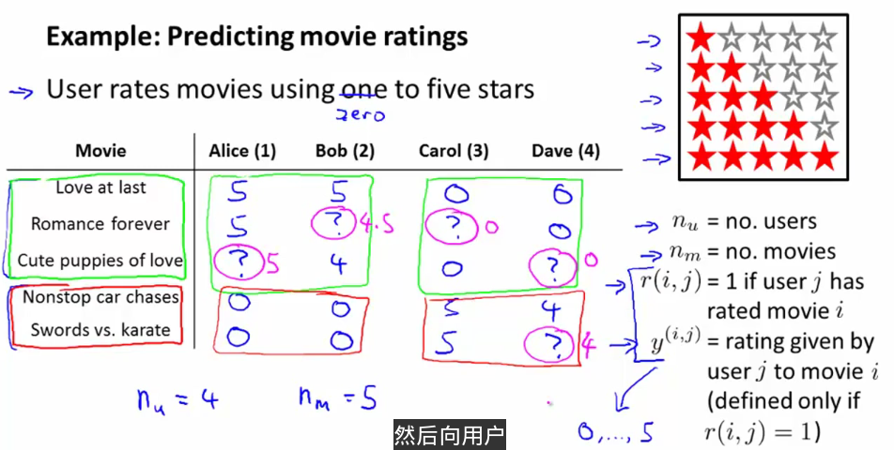

1. Content-based recommender systems:

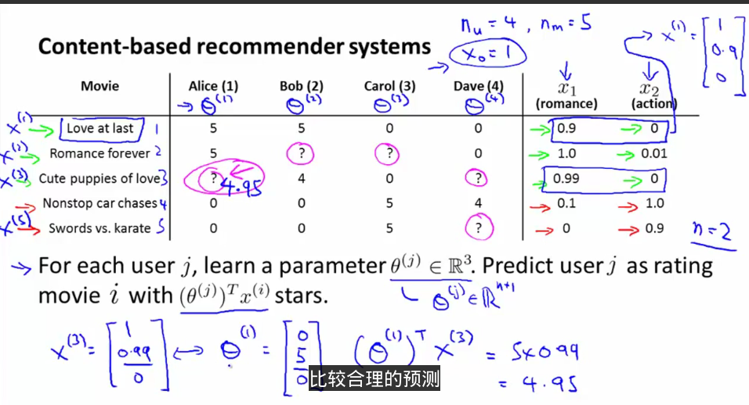

学习参数θ,类似于线性回归。

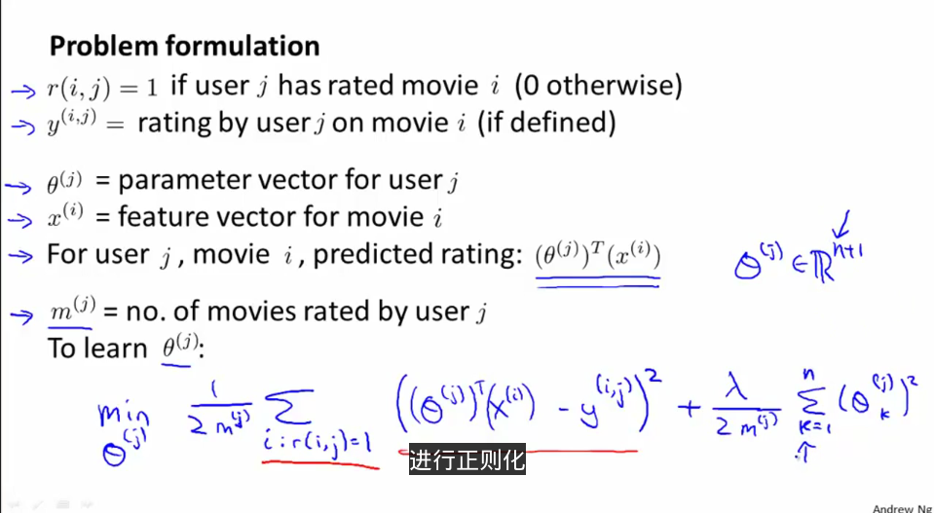

对于所有的θ：

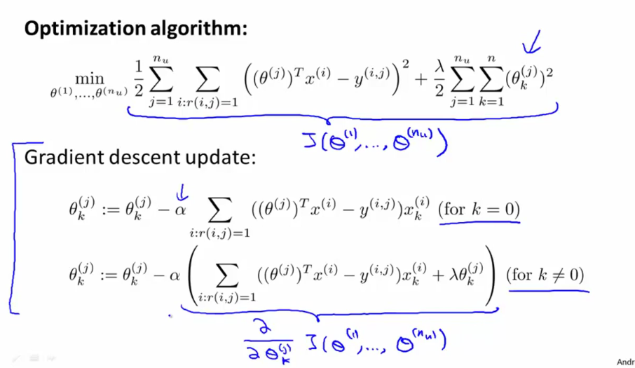

1. 协同过滤（Collaborative Filtering）：如果从用户那里得到θ（本例中知道用户喜欢什么类型的电影，所以可以构造出θ），现在可以根据用户的喜好（即θ）得到每个电影的类型情况。

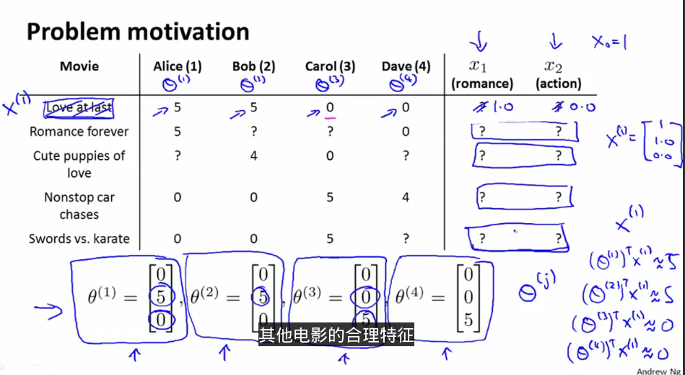

优化算法：

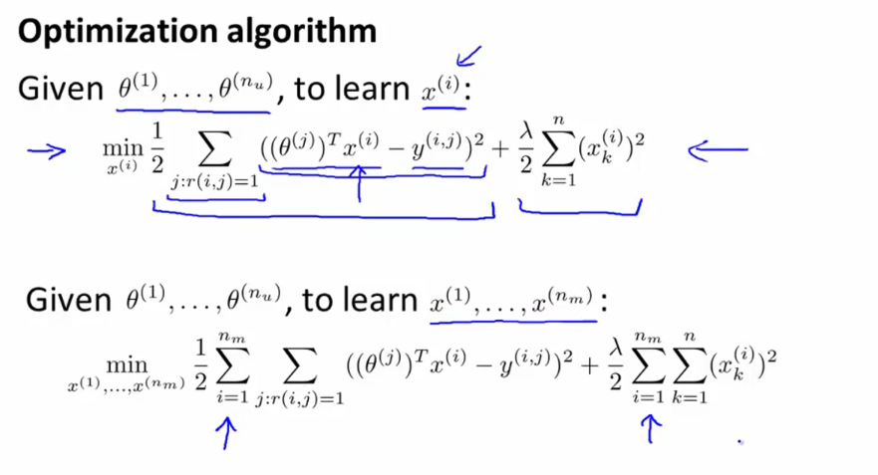

基本的协同过滤算法：

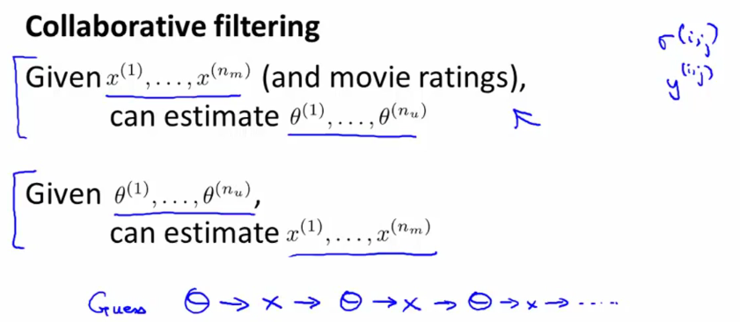

协同过滤算法实现：给定特征x可以最优化出参数θ；给定参数θ可以求出特征x：

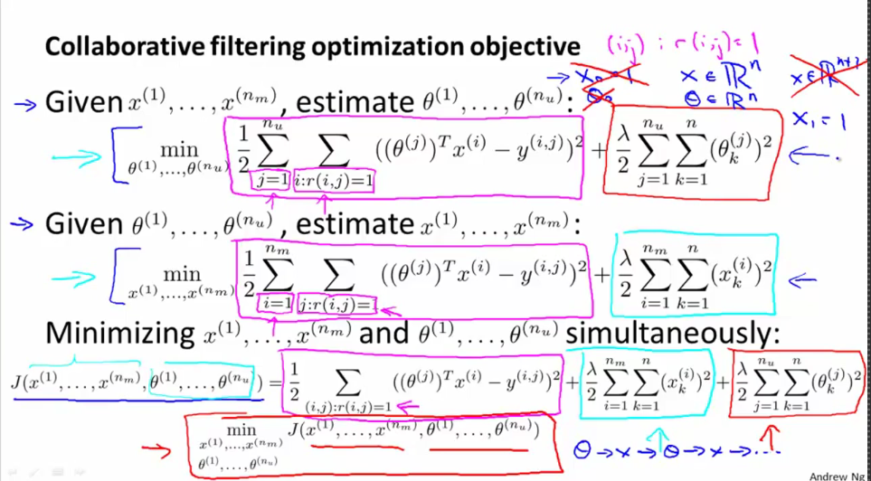

此时，x是n维向量而不是n+1维，因为我们在学习特征x，所以不需要附加1.

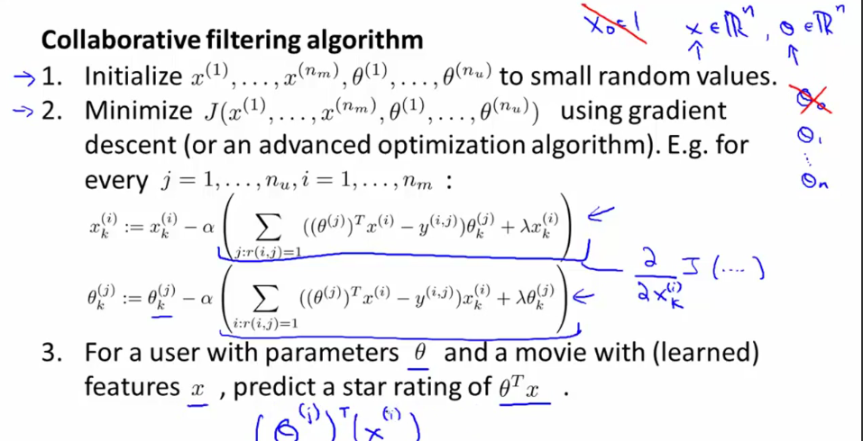

该算法也称为低秩矩阵分解算法。

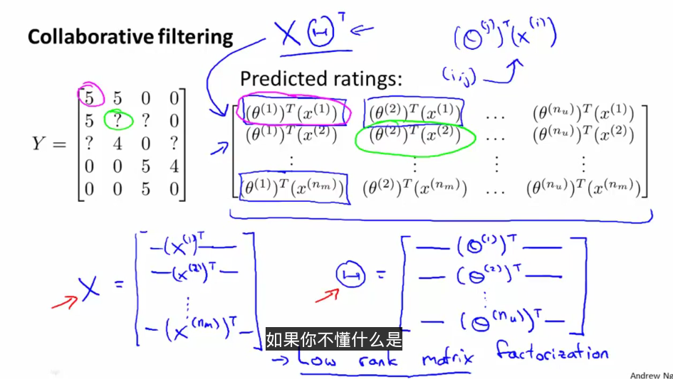

可以通过特征的相似性来发现两部电影之间的相关性：

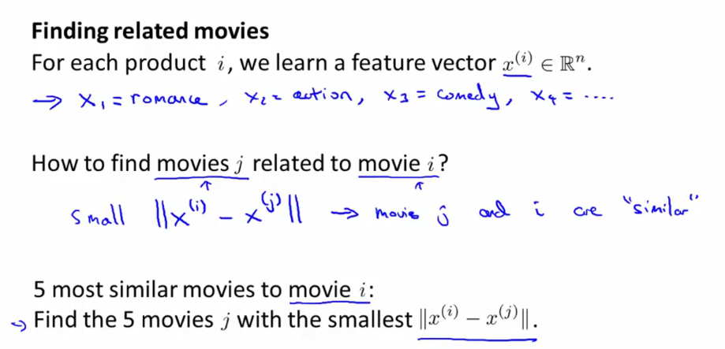

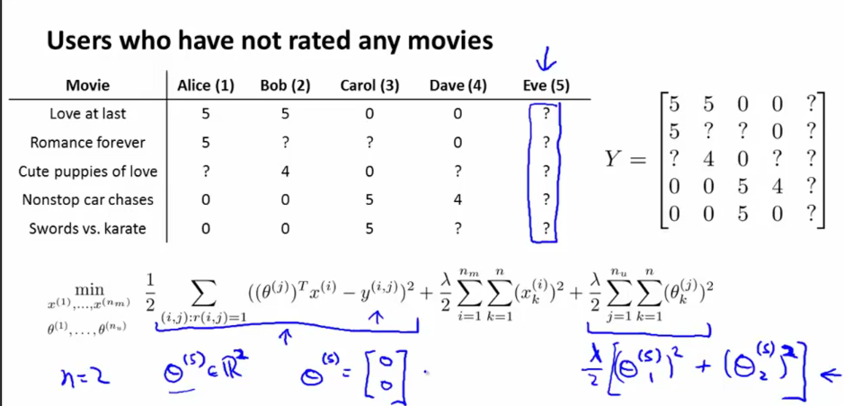

均值归一化，每行减去该行的均值：

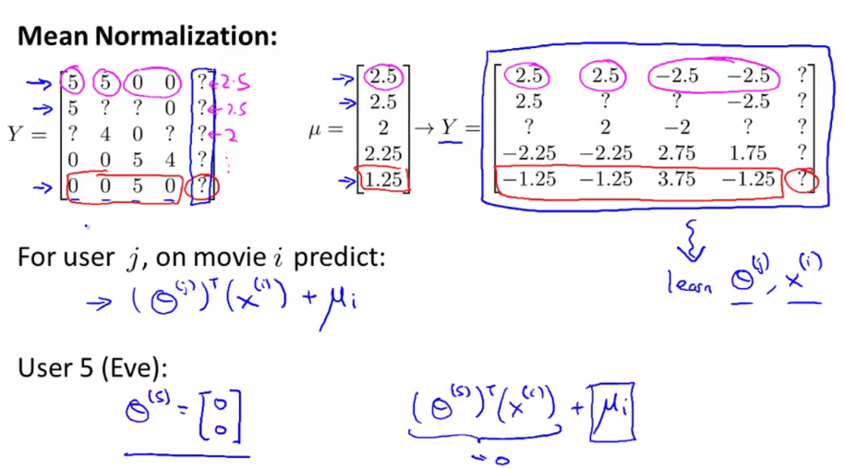

这样的话，最后需要加上均值。